**五华区投资促进局报**

2018第十一期

五华区投资促进局 2018年3月15日

**吕天云书记带队赴深圳及长三角地区开展招商活动**

2018年3月11-14日，区委吕天云书记带队，区委常委、区委办公室主任李帆，区投促局、经贸局参加，赴深圳及上海、南京、合肥进行了小分队精准招商。

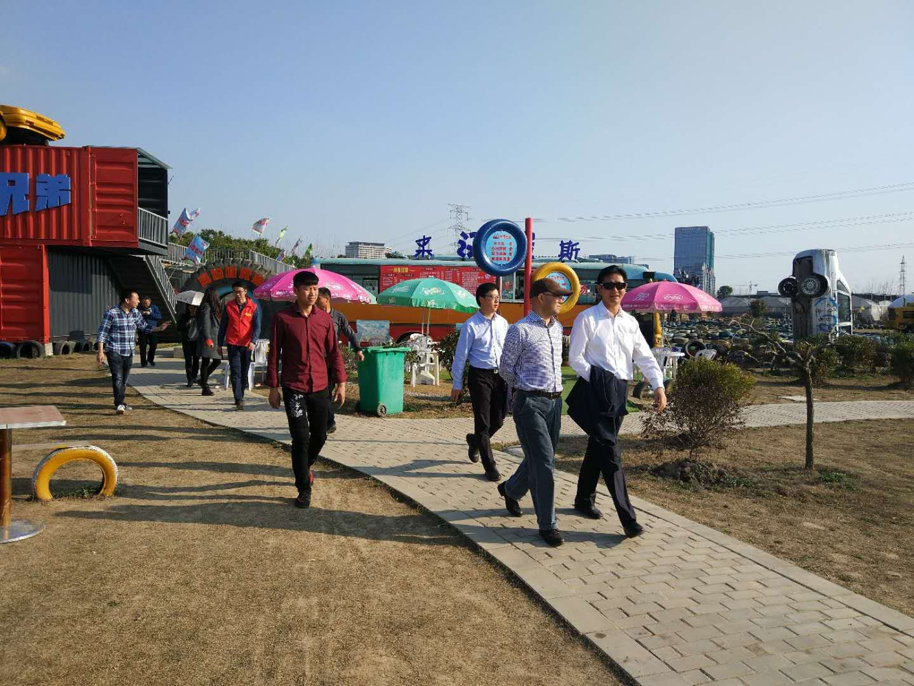小分队一行先后考察了华润深圳湾项目，拜访宝能零售、戴德梁行、威豹押运并进行了推荐洽谈，之后分别考察了恒大海上威尼斯、南京火车来斯和科大讯飞。此次招商，以新零售及生产性服务业、旅游等为主攻方向，通过主动拜访或回访，与目标企业加强联系互动、增进互信。此外，通过考察企业已建成项目，深入交换意见，促进西翥桃园国际健康养生城、云花谷等项目加快供地和建设步伐，推动科大讯飞云南公司尽快落地。同时促进南京淳璞旅游谋划在五华区的第二个项目，投资建设火车主题旅游项目。  
  通过领导带队抓招商、带头促项目，营造了积极服务企业、亲商爱商的良好氛围，掀起了五华招大引强的新热潮。

五华区投促局

2018年3月15日